Erweiterter Messbereich
Modularer CO₂ Transmitter misst jetzt CO₂ Konzentrationen bis 50.000 ppm

(Engerwitzdorf, 12.05.2016) Der modulare CO₂ Transmitter EE870 von E+E Elektronik misst jetzt CO₂ Konzentrationen bis zu 5 % CO₂ (50.000 ppm). Durch den erweiterten Messbereich ist der EE870, bestehend aus CO₂ Fühler, Wandlerplatine und Verbindungskabel, nun noch vielseitiger einsetzbar. Der austauschbare CO₂ Fühler EE871 mit Autokalibration verwendet ein Infrarot-Messprinzip (NDIR-Zweistrahlverfahren) das besonders unempfindlich gegenüber Verschmutzung ist. Alterungseffekte werden automatisch kompensiert, was zu einer hervorragenden Langzeitstabilität führt. Der CO₂ Transmitter ist somit ideal für anspruchsvolle Anwendungen.

Die Mehrpunkt CO₂- und Temperaturjustage sorgt für eine hervorragende Messgenauigkeit über den gesamten Temperatureinsatzbereich von -40…60 °C. Zudem bietet das IP65 Fühlergehäuse mit austauschbarem PTFE Filter einen ausgezeichneten Schutz vor Verunreinigungen. Dadurch kann der CO₂ Fühler auch in rauen Umgebungen wie beispielsweise in der Landwirtschaft (Stallungen, Brutkästen, Inkubatoren) eingesetzt werden.

Die kompakte Bauform, der elektrischen Anschluss mittels M12-Stecker und der optionale Montageflansch ermöglichen einen raschen Einbau und auch Austausch des CO₂ Fühlers. Für den Einsatz im Außenbereich ist ein optionaler Strahlungsschutz erhältlich.

Beim EE870 stehen die Messwerte bis 5 % CO₂ (50.000 ppm) als Spannungs- oder Stromsignal am Analogausgang sowie auf der Modbus RTU Schnittstelle der Wandlerplatine zur Verfügung. Ein optionales Kit erlaubt die Konfiguration und die Justage des EE871 Fühlers.

Zeichen (ohne Leerzeichen): 1446
Wörter: 208

Bildmaterial
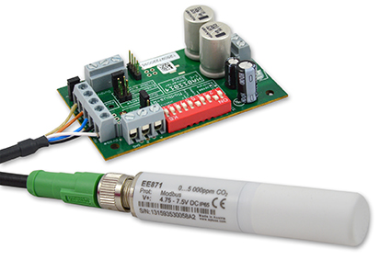
Abbildung 1: Modularer CO₂ Transmitter EE870 mit austauschbarem Fühler EE871.

Fotos: E+E Elektronik Ges.m.b.H., Abdruck honorarfrei

Über E+E Elektronik
E+E Elektronik entwickelt und produziert Sensoren und Messumformer für Feuchte, Temperatur, Taupunkt, Feuchte in Öl, Luftgeschwindigkeit, Durchfluss und CO₂. Datenlogger, Handmessgeräte und Kalibriersysteme ergänzen das umfangreiche Produktportfolio des österreichischen Sensorspezialisten. Die Hauptanwendungsgebiete für E+E Produkte liegen in der HLK- und Gebäudetechnik, industriellen Messtechnik und der Automobilindustrie. Ein zertifiziertes Qualitätsmanagementsystem gemäß ISO 9001 und ISO/TS 16949 stellt höchste Qualitätsstandards sicher. E+E Elektronik unterhält ein weltweites Vertriebsnetzwerk und ist mit eigenen Niederlassungen in Deutschland, Frankreich, Italien, Korea, China und den USA vertreten. Das durch „Akkreditierung Austria“ akkreditierte E+E Kalibrierlabor (ÖKD) ist vom Bundesamt für Eich- und Vermessungswesen (BEV) mit der Bereithaltung der nationalen Standards für Feuchte und Luftgeschwindigkeit in Österreich beauftragt.

Kontakt: www.epluse.com, info@epluse.at, T: +43 (0) 7235 605-0, F: +43 (0) 7235 605-8

Rückfragehinweis: Hr. Johannes Fraundorfer, T: +43 (0)7235 605-217, pr@epluse.at

